世界500强员工必备的技能常用工具
【一】战略方向
一、SWOT分析法
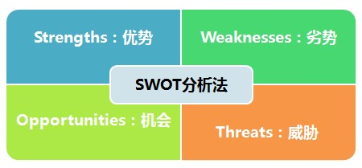
意义：帮您清晰地把握全局，分析自己在资源方面的优势与劣势，把握环境提供的机会，防范可能存在的风险与威胁，对我们的成功有非常重要的意义。

【二】战术层面
1、PDCA循环规则
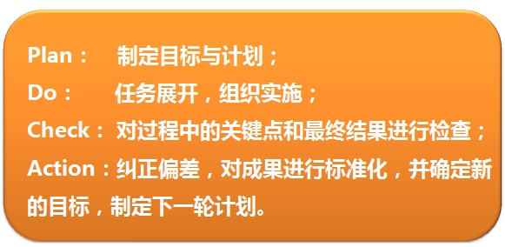
意义：每一项工作，都是一个pdca循环，都需要计划、实施、检查结果，并进一步进行改进，同时进入下一个循环，只有在日积月累的渐进改善中，才可能会有质的飞跃，才可能取得完善每一项工作，完善自己的人生。

2、5W2H法
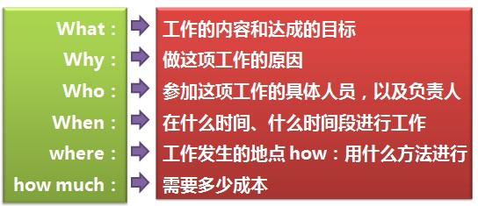
意义：做任何工作都应该从5W2H来思考，这有助于我们的思路的条理化，杜绝盲目性。我们的汇报也应该用5W2H，能节约写报告及看报告的时间。

3、SMART原则 目标管理
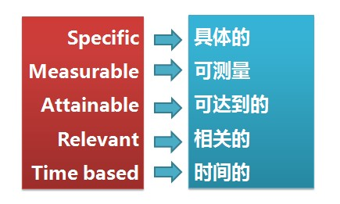
意义：人们在制定工作目标或者任务目标时，考虑一下目标与计划是不是SMART化的。只有具备SMART化的计划才是具有良好可实施性的，也才能指导保证计划得以实现。
特别注明：有的又如此解释此原则：
S代表具体(Specific)，指绩效考核要切中特定的工作指标，不能笼统;
M代表可度量(Measurable)，指绩效指标是数量化或者行为化的，验证这些绩效指标的数据或者信息是可以获得的;
A代表可实现(Attainable)，指绩效指标在付出努力的情况下可以实现，避免设立过高或过低的目标;
R代表现实性(realistic)，指绩效指标是实实在在的，可以证明和观察; ——T代表有时限(time bound)，注重完成绩效指标的特定期限。

4、时间管理-重要与紧急
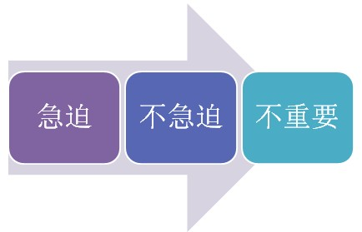
急迫：迫切的问题限期完成的工作你不做其他人也不能做
不急迫：准备工作-预防措施-价值观的澄清-计划人际关系的建立-真正的再创造-增进自己的能力
不重要：造成干扰的事、电话、信件、报告、会议符合别人期望的事、忙碌琐碎的事
优先顺序=重要性*紧迫性
在进行时间安排时，应权衡各种事情的优先顺序，要学会“弹钢琴”。
对工作要有前瞻能力，防患于未然，如果总是在忙于救火，那将使我们的工作永远处理被动之中。

5、任务分解法[WBS]
即Work Breakdown Structure，
如何进行WBS分解：
WBS分解的原则：
将主体目标逐步细化分解，最底层的任务活动可直接分派到个人去完成;每个任务原则上要求分解到不能再细分为止。
WBS分解的方法： 至上而下与至下而上的充分沟通;一对一个别交流;小组讨论
WBS分解的标准： 分解后的活动结构清晰;逻辑上形成一个大的活动;集成了所有的关键因素包含临时的里程碑和监控点;所有活动全部定义清楚
意义：学会分解任务，只有将任务分解得足够细，您才能心里有数，您才能有条不紊地工作，您才能统筹 安排您的时间表

【三】价值创造
1、二八原则
巴列特定律：“总结果的80%是由总消耗时间中的20%所形成的。” 按事情的“重要程度”编排事务优先次序的准则是建立在“重要的少数与琐碎的多数”的原理的基础上。
举例说明： 80%的销售额是源自20%的顾客; 80%的电话是来自20%的朋友; 80%的总产量来自20%的产品; 80%的财富集中在20%的人手中;
这启示我们在工作中要善于抓主要矛盾，善于从纷繁复杂的工作中理出头绪，把资源用在最重要、最紧迫的事情上。

【3】什么是执行力？
制度是绝情的，管理是無情的，执行是合情的：

1、管理是盯出来的，技能是练出来的，办法是想出来的，潜力是逼出来的。
2、没做好就是没做好，没有任何借口。随便找借口，成功没入口。
3、不是没办法，而是没有用心想办法。用心想办法，一定有办法，迟早而已。
4、结果不好，就是不好。5、取是能力，舍是境界。
6、努力赞美别人，赞美别人=复制别人的优点。
7、细节做好叫精致，细节不好叫粗糙。
8、既民主又集中的战略战术实施，服从总是没有错。
9、先计划再行动，先策划再沟通。
10、多考虑应该做什么，少考虑能够做什么。
11、差异化是企业竞争力的核心，相对优势是最大的优势。
12、没有执行力，就没有竞争力。
13、选择重于努力，成败在于选择之间。过去的选择决定今天的生活，今天的选择决定以后的日子。
14、速度第一，完美第二;行动第一，想法第二;结果第一，过程第二。
15、执行力不讲如果，只讲结果。
16、不看错不错，只求好不好。
17、习惯于缺点是最大的缺点。
18、员工是笨蛋就要找到适合笨蛋的管理方法
19、思想的高度决定行动的高度，文化的高度决定企业的高度。
20、没有想法，就没有结果。
21、行动不及时是因为痛苦达不到。
22、人人都喜欢的事不一定是对的，对的事不一定人人都喜欢。
23、不需要你看到别人没有用，要让别人看到你有用。
24、不要指望别人帮助你，要指望别人需要你
25、沟通重在换位思考。
26、不满足让客户满意，要追求让客户感动，创造客户终身价值。
27、请示问题不要带着问题请示，要带着方案请示。汇报工作不要评论性地汇报，而要陈述性的汇报。
28、利益是执行的源动力，企业文化是执行的持续动力。
29、敢于负责任，才能担重任。
30、简单的才是有效的。
31、做好时间管理，做自己的主人。
32、宣贯的密度+力度=执行的深度+高度。
33、企业绝大多数人应该是精益求精的执行者
34、理念变，天地变;理念不变，原地转。
35、凡成就大业者，喜欢把小事做细做透。
36、做企业：世界上原本有路，走的人多了也就没了路。
37、成功者常改变方法而不改变目标，失败者常改变目标而不改变方法。
38、凡事都有三种以上的解决方法。
39、若要如何，全凭自己。
40、多想一遍，少错一句话;多看一遍，少错一件事。
41、一错再错不是能力问题，而是态度问题。
42、每天三件事：必须做的事，应该做的事，可以做的事。
43、改变是痛苦的，不改变更痛苦。
44、员工往往出差错，是你的管理容易让他出差错。
45、以上一级的组织目标为方向：用科长的态度当科员，以部长的立场当科长，用老总的胸怀当部长，以老板的心态来打工。
46、象老板一样当干部，用老板的标准要求自己，象经营企业一样经营自己的岗位。
47、舒服的，往往就是退步的。
48、不谋全局者不足谋一域。
49、细节决定成败。
50、境界决定世界。

